数控金刚石线切割机床
（弓架运动式数控砂线切割机床）

使用说明书
（通用版）

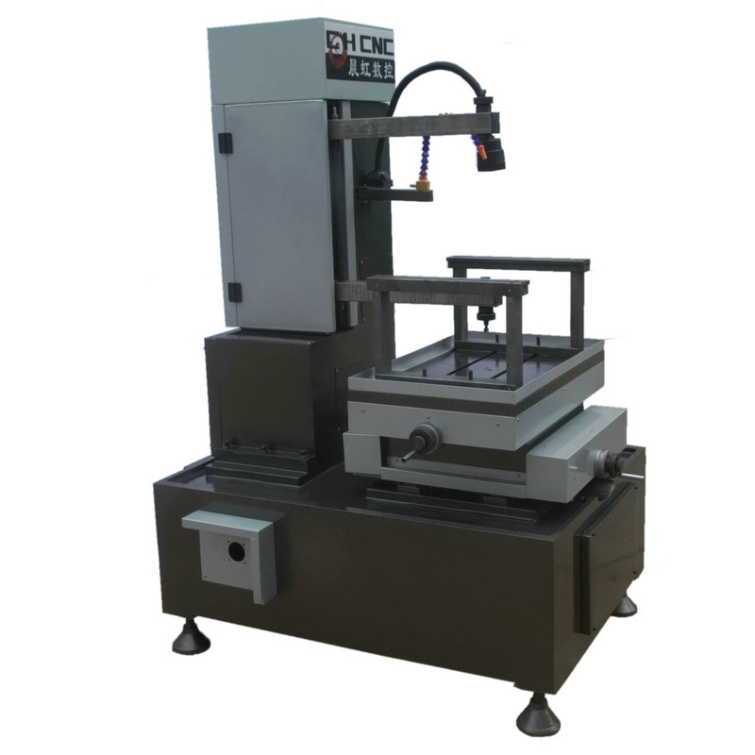

泰州市晨虹数控设备制造有限公司
Taizhou Chen Hong NC equipment manufacturing Co., Ltd.

特别提示：数控金刚石线切割机床的直线导轨为精密部件，务请每24小时加油一次，以保证工作精度及机床寿命。

目 录

第一章：机械部份
- 机床的主要用途及适用范围
- 机床的主要结构及工作原理
三、使用本机床注意事项
四、影响金刚石线切割机加工精度的主要因素和提高加工精度的具体措施
五、机床传动系统
六、机床操纵系统
七、机床润滑系统
八、机床的搬运和安装
九、机床的维护和保养
十、机床安全操作技术规程
十一、机床附件明细表
十二、滚动轴承明细表
十三、易损件明细表
十四、机床故障及其排除（仅供参考）
第二章：机床电器
- 机床电气的安全保护
- 机床电气操作面板
- 机床电气操作顺序及工作原理简介
四、 机床电气元件清单
五、 机床电气原理图

第三章：步进电机驱动电源部分
- 概述
- 安装调试注意事项

第一章 机械部份

- 机床的主要用途及适用范围
本产品是利用砂线上下往复运动使砂线与工件产生切削以达到加工的目的。因此，必需要用专门的砂线做为刀具，对工件进行加工，工件在数控装置或计算机控制下自动的按程序确定的轨迹运动，最后得到所需形状的工件。
本加工方法最大特点是对电火花线切割机床难以加工的不导电材料的补充。原则上对导电和不材料只要硬度比砂线小均可加工，对用电火花线切割机床加工难以加工的石墨材料，采用本产品加工尤能显示其无比的优越性；对脆性材料如陶瓷、环氧板、铁氧体、半导体材料、碳化硅、耐火砖及复合材料的成型切割均可加工。
数控金刚石线切割机使用金刚石砂线为切削工具，所以又称数控砂线切割机床。
1、型号说明 如CHSX5640：
CH泰州市晨虹数控设备制造有限公司商标“晨虹”商标汉语拼音缩写
SX（“砂线”两个字汉语拼音首字母）
56（国家标准机床分类代号）
40（X轴行程400毫米）
2、工作台尺寸：510×770mm
3、工作台左右行程（X轴）：400 mm
4、工作台前后行程（Y轴）：500 mm
5、工作台T型槽数：2
6、工件架数：2
7、附加桥架数：2
8、最高生产率(石墨,不计精度和光洁度)≥600 mm²/min
9、手轮每转工作台移动量为4mm，手轮每格工作台移动量为0.01mm。
(注：伺服电机配置不带机械手轮。)
10、砂线选用直径0.5、1.0 、1.5 、2.0 mm。
11、脉冲当量：工作台 0.001 mm。
12、型号参数：
机床型号 | 外形：长×宽×高（mm） | 机床重量（Kg）
SX5632 | 1200×900×1700 | 1400
SX5640 | 1450×1850×1800 | 1800

二、机床的主要结构及工作原理
本机床由数字程序控制来加工直线和园弧组成的各种复杂的工件。它通过一根砂线，由弓架带动上下往复运动，与工件发生切削从而达到加工的目的。
机床由床身、座标工作台、弓架、工作液箱及附件等组成。加工用砂线固定在弓架上，工件用压板螺丝固定，控制台发出脉冲信号，步进电机按信号旋转，经变速齿轮、丝杠螺母传动使工作台运动切割工件，加工出直线、园弧等几何图形。
1、床身：
它是箱形结构的铸件，其上安装工作台、弓架，立柱内部置电动机，周边有流水槽，有较好的钢性，是保证机床精度的基础。
2、工作台部件主要由工作台面、下拖板、精密滚珠丝杠及变速齿轮箱等组成。拖板的纵、横运动是采用“V-平”滚动导轨结构，分别由步进电机经两对间隙齿轮及滚珠丝杠传动来实现的。由于控制系统采用开环控制，因此工作台运动精度将直接影响加工精度。

滚珠丝杠前端是采用两只向心推力球轴承来消除轴向间隙的，可调整预紧力，使间隙接近零，具有传动轻便灵活、精度高、寿命长等优点。
3、弓架
弓架用不锈钢制作而成。电动机通过三角皮带再经偏心轮传动给弓架，使加工用的砂线具有700次/分钟的速度进行加工。
4、工作液箱：
水泵把工作液送至加工区域，沉污积聚在脏物箱内，定期清理，为保证加工效率，工作液需定期更换。
5、附件：
夹具：它由两块平板、中间以刚体连接而构成切割专用夹具，工件置于夹具上表面，用压板螺钉紧固。

三、使用本机床注意事项
⑴ 加工时由于弓架高速往复运动，可能对操作人员造成撞击的危险发生。因此在加工时请勿触摸弓架。
⑵ 根据图纸尺寸及工件的实际情况计算坐标点编制程序。但要考虑工件的装夹方法和砂线直径，并选择合理的切入部位。
⑶ 按编制的程序用显示器实际显其图形进行校对。形状较复杂的工件，最好操作控制台，使机床空走一次，先切割薄片试件，逐道校对所编制的程序。
⑷ 装夹工件时注意位置，使加工型腔均可在工作台移动范围内。对加工余量较小或有特别要求的工件，必须精确调整工件与工作台纵、横方向移动平行性，避免余量不够而报废工件，并记下工作台纵横坐标值。
⑸ 加工凹板及某些特殊型腔时，应先把砂线穿入工件的预钻孔中。
⑹ 检查砂线的张紧情况。
⑺ 加工结束后，首先关闭加工开关，而后关闭水泵，如使用结束关机功能，则机床会进行自动关机。

四、影响金刚石线切割机加工精度的主要因素和提高加工精度的具体措施
在加工中，除机床的运动精度直接影响加工精度外，工件变形和砂线磨损造成加工间隙的变化对加工精度，亦有不可忽视的影响。
1、 机床精度：出厂时机床精度的检验项目已保证，但在加工精密工件之前，用户须对机床进行必要的精度检验作调整。
⑴ 检查工作台丝杆轴承锁紧螺母是否有松动，如有松动及时锁紧。
⑵检查纵、横拖板丝杠间隙：纵、横方向拖板丝杠的配合间隙，由于频繁往复运动发生变化，因此在加工精密工件前，要认真检查与调整，待符合相应标准后再开始加工。
2、 砂线张力大小与材料、切削速度、冷却液成份有密切关系。
⑴砂线张力大小：由于加工不同材料、同材料不同厚度，则张力大小不同。即机械性能不同及工件厚度不同在加工时排屑不同而影响加工精度。
⑵ 砂线磨损程度与切削速度的关系：在有效的加工范围内切割速度快，砂线弯曲变形大，切割精度差；切割速度慢，砂线弯曲变形小，切割精度好。在切割加工过程中保持适当的加工速度，对加工精度非常重要。要提高加工精度，在加工过程中应尽力做到及时调整。
⑶加工质量与冷却液的关系：冷却液的成份不同，其排屑能力不同而影响表面质量，所以加工高精度工件时，一定要根据要求合理调

五、机床传动系统
⑴ 砂线
电机-小皮带轮-皮带-大皮带轮-偏心轮-连杆-弓架-砂线。
⑵工作台
55BF-006 步进电机-变速齿轮-工作台（纵向、横向系统相同）

六、机床操纵系统
序号 | 名 称 | 用 途
⑴ | 操作台面板 | 实现机床电器的工作
⑵ | 水泵 | 调节喷水咀工作液流量
⑶ | 工作台移动手柄 | 调节工作台横、纵向位置
⑷ | 电源开关面板 | 电源开关及控制台、连接插座

七、机床润滑系统
编号 | 加 油 部 位 | 加油时间 | 加油方法 | 润 滑 油
1 | 横进给滚动丝杠 | 每月一次 | 油壶 | 20#机油
2 | 纵进给滚动丝杠 | 每月一次 | 油壶 | 20#机油
3 | 横进给中间齿轮轴 | 每班一次 | 油枪 | 30#机油
4 | 纵进给中间齿轮轴 | 每班一次 | 油枪 | 30#机油
5 | 直线导轨贮油箱 | 每班一次 | 油枪 | 30#机油
注：1、夹头上的滚动轴承用高速润滑脂每周更换一次；
2、其它滚动轴承用润滑脂每半年更换一次；
3、电动机滚动轴承按照一般电机润滑油规定。

八、机床的搬运和安装
机床在开箱前的搬运可用绳索绑住箱底板，以箱体为重心进行起吊或用滚杠架起滑木进行运输。
机床应在安装机床的车间内开箱，开箱时必须注意勿使开箱工具打损机床零件，破坏机器精度。
首先取下箱盖，然后拿掉四边箱体，机床在离开箱底前应先进行清理，搬出机床附件箱，并将机床上面的防锈油除去，涂上一层机油，方可将机床运往安装地基上，此时可应用机床前面和后面的起重栓进行吊运，搬运时应避免沉重的撞击，最后御去运丝固定角铁，拖板固定角铁。
特别提示：检查纵向和横向拖板丝杠角铁螺栓是否紧固。

九、机床的维护和保养
对机床经常清理，润滑和维护是保证机床精度，延长使用寿命，提高生产率的必要条件，在使用中应注意以下事项：
1、按本机床使用说明书所示之润滑系统定期注入清洁的润滑油。
2、开动机床前先用人力转动各运动部分，检查是否灵活。。
3、工作结束后应当立即将机床擦试干净，在易锈蚀的表面涂上一层机油，进行大清理。
4、工作中发现有故障，应立即停止工作，请维修人员修理。
5、在机床使用前应仔细阅读使用说明书，了解使用情况后才能操作。

十、机床安全操作技术规程
1、操作者必须熟悉金刚石线切割机床的操作技术，开机前按设备润滑要求，对机床有关部位注油润滑。
2、操作者必须熟悉金刚石线切割加工工艺，恰当的选取加工参数，按规定操作顺序操作，防止造成断丝等故障。
3、操作人员在开启弓架后严禁触摸，以防伤人。
4、正式加工工件之前，应确认工件位置已安装正确，防止碰撞弓架和因超程撞坏丝杆，螺母等传动部件。
5、尽量消除残余应力，防止切割过程中，工件爆裂伤人，加工前安放好防护罩。
6、机床附近不得放置易燃物品，防止因工作液一时供应不上引起事故。
7、在检修机床、机床电器、控制系统时应注意切断电源，防止触电和损坏电路元件。
8、定期检查机床保护接地是否可靠，注意各部位是否漏电。合上加工电源后，不可用手或手持导电工具接触，防止触电。
9、禁止用湿手按开关或接触电器部分，防止工作液等导电物进入电器部分，一旦发生因电器短路造成火灾时，应首先切断电源，立即用四氯化碳灭火器灭火，严禁用水灭火。
10、停机时应先停弓架，后停工作液。工作结束后，关掉总电源，擦净工作台及夹具，并润滑机床。
11、废弃工作皂化液按当地环保部门的要求处理

十一、机床附件明细表
序号 | 附件名称 | 数量
1 | 夹具 | 1付
2 | 机床调整垫 | 4只
3 | 压板 | 2块
4 | 螺杆 | 4根
5 | 水泵 | 1只

十二、滚动轴承明细表
编号 | 零件名称 | 型号 | 数量 | 安装部位 | 备注
1 | 角接触球轴承 | 7004C/P5 | 4 | 工作台 | 15×47×12
2 | 单列向心球轴承 | 6203/P5 | 2 | 工作台 | 17×40×12
3 | 单列向心球轴承 | 6205/P5 | 2 | 偏心轮轴承座 | 25×52×15
4 | 单列向心球轴承 | 6005 | 2 | 连杆 | 25×47×12
5 | 单列向心球轴承 | 61802/P5 | 8 | 夹头、同步带轮 | 15×24×5
6 | 推力球轴承 | 51102 | 2 | 夹头 | 15×28×9

十三、易损件明细表
编号 | 零件名称 | 型号 | 安装位置 | 备注
1 | 三角皮带 | B1651 | 主电动机与偏心轮间
2 | 砂线夹头 | Φ0.5~3.0 | 夹头部件内 | 通用
3 | 压紧螺钉 | M8×28 | 夹头部件内

十四、机床故障及其排除 （仅供参考）
序号 | 加工中的故障 | 产生原因 | 排除方法
1 | 加工工件精度明显变差。 | 1、砂线松驰；  2、工作台X、Y向运动不平稳；  3、砂线磨损严重。 | 1、重新紧丝，检查砂线涨力；  2、检查工作台传动间隙，检查控制机是否失步，有无干扰；  3、更换新砂线。

- 机床电器

- 机床电气的安全保护

- 机床电气的设计制造符合GB／T5226－1996，以及GB13567即“工业电气设备第一部分：通用技术条件”标准。
- 本机床电气使用三相交流电源，使用电压范围380V±10%，功率不大于2.0KW。电压波动范围较大，可加电磁式稳压电源。
- 在装有电气器件的外壳清晰可见处，贴有闪电标志，用户在使用和维护时应注意安全。
- 机床电气装有保护接地电路，用户应使机床可靠接地，保证操作人员的人身安全。
- 在电气操作面板上，设有红色急停按钮，出现紧急情况，能迅速断开电气设备总电源，弓架迅速停止运动，操作台停止工作。
- 在机床发生下列一种情况下，加工电机迅速制动，水泵停止工作，操作台停止工作：
- 加工结束
- 动力电路或控制信号中断（即停电）
- 过电流保护
在电机进电处及控制线路中，出现过电流时，熔断器熔断，所以熔断器的大小用户不应随意增大、减小，以免不起保护作用。
- 欠电保护
加工过程中突然断电，机床立即中止工作，来电后需重新启动，方可加工。

- 机床电气操作面板
HL1 SB6 SB5 SB2
电源指示 总启动 开 开
加工 水泵

SB7 SB1 SB4 SB3
急停 结束关机 关 关

- 电气操作顺序及工作原理简介

- 选用1.0m㎡的三相四线电缆，按规定的要求，接入L1，同时接好地线、L2、L3、N。
- 接通机床外设电源开关，弹起SB7急停开关，拨转“结束关机SB1”处于“Ⅰ”位置。
a、按下SB6启动开关，交流接触器KM3闭合，线路处于通电状态。此时指示灯亮，打开工作灯可亮，此时机床可以正常启动。
b、按下水泵“开SB3”交流接触器KM1吸合， 水泵M1转动，水泵处于供水状态。按下“关SB2” 水泵M1停止转动，水泵停止供水。
c、按下加工“开SB5”交流接触器KM2吸合，主电动机M2、副电动机M3同时转动，机床处于待加工状态。按下“关SB4” 交流接触器KM2脱电，主电动机M2、副电动机M3同时停止转动
d、启动后将拨转“结束关机SB1”处于“Ⅱ”位置，加工程序结束计算机给关机信号，KM4通电，机床停止工作。
作。
e、再次加工时重复a～d。

四、机床电气元件清单

序号 | 代号 | 名称 | 规格型号 | 数量 | 备注
1 | M2 | 交流电机 | Y90L-6 ～380V 1.5KW | 1 | 南京微分电机厂
2 | M1 | 直流减速电机 | DC24 rpm2000  1:66 15W | 1
3 | KM1 | 交流接触器 | 3TH82 53-OXBO | 1 | 线圈电24V
4 | KM2 | 交流接触器 | 3TH82 53-OXBO | 1 | 线圈电24V
5 | KM3 | 交流接触器 | 3TH82 63-OXBO | 1 | 线圈电380V
6 |  | 控制变压器 | JBK3-100W | 1
7 |  | 整流桥 | KBPC-5010 | 1
8 |  | 电解电容 | 35V/4700μF | 1
9 | FU | 熔断器 | RT14-20 | 6
10 | LED | 电源指示灯 |  | 1
11 | SB1 SB2 SB3 SB4 SB5 | 按钮开关 | LAY3-11 | 5
12 | SB0 | 急停按钮 | LAY3-112S/1 | 1
13 | SA2 | 旋钮开关 | LAY5-112S/ | 1
14 | XS1 | 航空插件 | P20-5 | 1
15 | XS2 | 航空插件 | P48-26 | 1
16 | XS3 | 航空插件 | P32-14 | 1
17 | EL1 | 机床工作灯 | AC36V/40W | 1

第三章：步进电机驱动电源部分

- 概述
微型计算机线切割控制台，主控部分由微机、接口、键盘、CRT组成微机控制部件，再配以步进电机驱动电源组成完整的控制系统。各部分的联接如下图
计算机
内接口
外接口
步进电机
输入机
控制台电源

驱动电源安装在工作台柜内，交流220V电源经变压器降压后，再经单相桥式整流提供给步进电机24V直流工作电压，功放板由微机提供脉冲基极信号，经三极管放大后驱动步进电机。原理图附后。
- 安装调试注意事项
1 打开控制柜电源开关,功放板电源指示灯应亮,表示步进电机电源已接通。如指示灯不亮应检查电源插座接触是否良好，保险丝是否烧断。
2 线切割微机控制系统接线正确无误后方可开机工作。步进电机如不能正常工作应检查驱动电源24V直流电源及功放三极管是否正常工作，微机供给的信号有无,可从晶灯上判别。
3 交流电源供电应尽量避免与大功率用电器使用同一电源，并应有良好、可靠的接地，以确保人机安全，决不允许有悬浮电压。
4 功放电源常见故障及维修：
⑴ 步进电机锁不住：
① 检查电源保险丝是否损坏；
② 接插件接触是否可靠；
③ 功放板7812是否正常工作；
④ 整流桥是否坏。
⑵ 步进电机失步
① 功放管坏；
② 步进电机缺相；

公司致力于不断提高产品性能及质量，所以本说明书所写内容与新产品功能规格或设计可能略有不同，如未能另行通知，请以所购实物为准。
公司产品资料虽经多方审核、校正，但仍可能出现错漏情况，不足之处祈求谅解并请指正。

